****中国共产党第二十届中央委员会第二次全体会议公报****

（2023年2月28日中国共产党第二十届中央委员会第二次全体会议通过）

来源：新华社：2023-02-28

　　中国共产党第二十届中央委员会第二次全体会议，于2023年2月26日至28日在北京举行。

　　出席这次全会的有中央委员203人，候补中央委员170人。中央纪律检查委员会副书记和有关部门负责同志列席会议。

　　全会由中央政治局主持。中央委员会总书记习近平作了重要讲话。

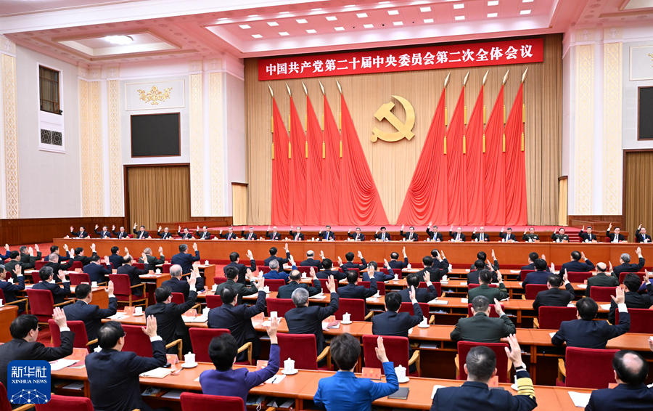

　　中国共产党第二十届中央委员会第二次全体会议，于2023年2月26日至28日在北京举行。中央政治局主持会议。新华社记者 燕雁 摄

　　全会听取和讨论了习近平受中央政治局委托作的工作报告，审议通过了中央政治局在广泛征求党内外意见、反复酝酿协商的基础上提出的拟向十四届全国人大一次会议推荐的国家机构领导人员人选建议名单和拟向全国政协十四届一次会议推荐的全国政协领导人员人选建议名单，决定将这两个建议名单分别向十四届全国人大一次会议主席团和全国政协十四届一次会议主席团推荐。审议通过了在广泛征求意见的基础上提出的《党和国家机构改革方案》。习近平就《党和国家机构改革方案（草案）》向全会作了说明。全会同意把《党和国家机构改革方案》的部分内容按照法定程序提交十四届全国人大一次会议审议。

　　全会充分肯定党的二十届一中全会以来中央政治局的工作。一致认为，面对严峻复杂的国际环境和艰巨繁重的国内改革发展稳定任务，中央政治局全面贯彻党的二十大和二十届一中全会精神，高举中国特色社会主义伟大旗帜，全面贯彻习近平新时代中国特色社会主义思想，坚持稳中求进工作总基调，更好统筹国内国际两个大局，更好统筹疫情防控和经济社会发展，更好统筹发展和安全，兴起学习宣传贯彻党的二十大精神热潮，隆重悼念江泽民同志，做好全国人大、全国政协换届准备工作，动态优化调整新冠疫情防控措施，着力推动经济稳步回升、促进高质量发展，扎实推进社会主义民主法治建设和宣传思想文化工作，切实保障和改善民生，坚决维护国家安全和社会稳定，开启中国特色大国外交新征程，进一步深化全面从严治党，各项工作迈出新的步伐。

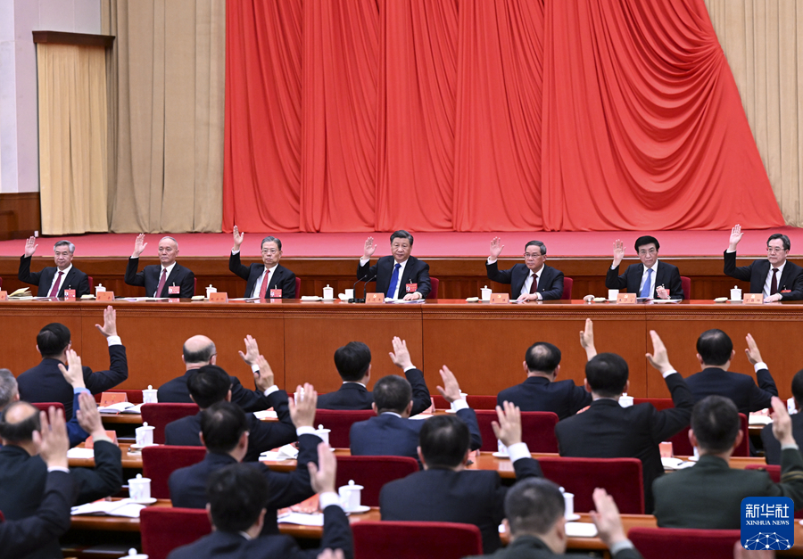

　　中国共产党第二十届中央委员会第二次全体会议，于2023年2月26日至28日在北京举行。这是习近平、李强、赵乐际、王沪宁、蔡奇、丁薛祥、李希等在主席台上。新华社记者 谢环驰 摄

　　全会强调，开好十四届全国人大一次会议和全国政协十四届一次会议，对进一步动员全党全国各族人民为全面建设社会主义现代化国家、全面推进中华民族伟大复兴而团结奋斗，具有重大意义。

　　全会认为，党的十八大以来，以习近平同志为核心的党中央把深化党和国家机构改革作为推进国家治理体系和治理能力现代化的一项重要任务，按照坚持党的全面领导、坚持以人民为中心、坚持优化协同高效、坚持全面依法治国的原则，深化党和国家机构改革，党和国家机构职能实现系统性、整体性重构，为党和国家事业取得历史性成就、发生历史性变革提供了有力保障，也为继续深化党和国家机构改革积累了宝贵经验。

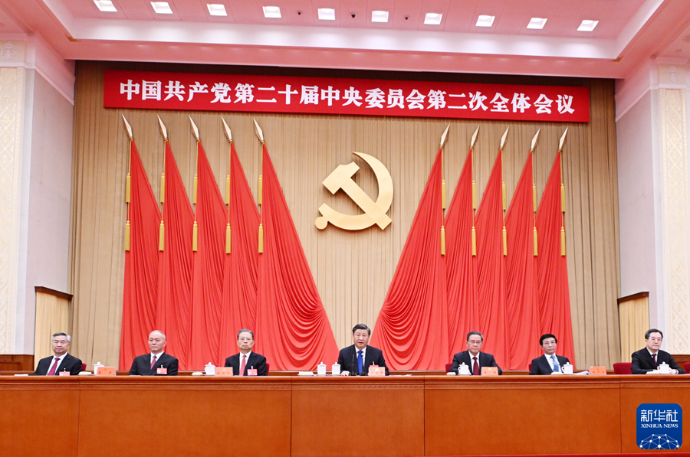

　　中国共产党第二十届中央委员会第二次全体会议，于2023年2月26日至28日在北京举行。这是习近平、李强、赵乐际、王沪宁、蔡奇、丁薛祥、李希等在主席台上。新华社记者 谢环驰 摄

　　全会指出，党的二十大对深化机构改革作出重要部署，对于全面建设社会主义现代化国家、全面推进中华民族伟大复兴意义重大而深远。必须以习近平新时代中国特色社会主义思想为指导，以加强党中央集中统一领导为统领，以推进国家治理体系和治理能力现代化为导向，坚持稳中求进工作总基调，适应统筹推进“五位一体”总体布局、协调推进“四个全面”战略布局的要求，适应构建新发展格局、推动高质量发展的需要，坚持问题导向，统筹党中央机构、全国人大机构、国务院机构、全国政协机构，统筹中央和地方，深化重点领域机构改革，推动党对社会主义现代化建设的领导在机构设置上更加科学、在职能配置上更加优化、在体制机制上更加完善、在运行管理上更加高效。

　　全会强调，各地区各部门要站在党和国家事业发展全局高度，充分认识党和国家机构改革的重要性和紧迫性，深刻领悟“两个确立”的决定性意义，增强“四个意识”、坚定“四个自信”、做到“两个维护”，自觉把思想和行动统一到党中央决策部署上来，坚决维护党中央决策部署的权威性和严肃性，坚定改革信心和决心，加强组织领导，不折不扣把机构改革任务落到实处。

　　全会认为，深入学习宣传贯彻党的二十大精神，是当前和今后一个时期全党的首要政治任务，要推动学习宣传贯彻往深里走、往实里走。要丰富载体、创新手段，以人民群众喜闻乐见的形式推动党的二十大精神进机关、进企事业单位、进城乡社区、进校园、进军营、进各类新经济组织和新社会组织、进网站，使党的二十大精神真正深入人心。领导干部要继续在全面学习、全面把握、全面落实上作表率，深刻认识新时代十年伟大变革的重大意义，熟练掌握习近平新时代中国特色社会主义思想的世界观、方法论和贯穿其中的立场观点方法，整体把握新时代新征程党和国家事业发展的目标任务、战略部署、重大举措，紧密结合本地区本部门具体实际制定好、实施好贯彻落实的具体方案、具体举措，切实把党的二十大精神落实到位。

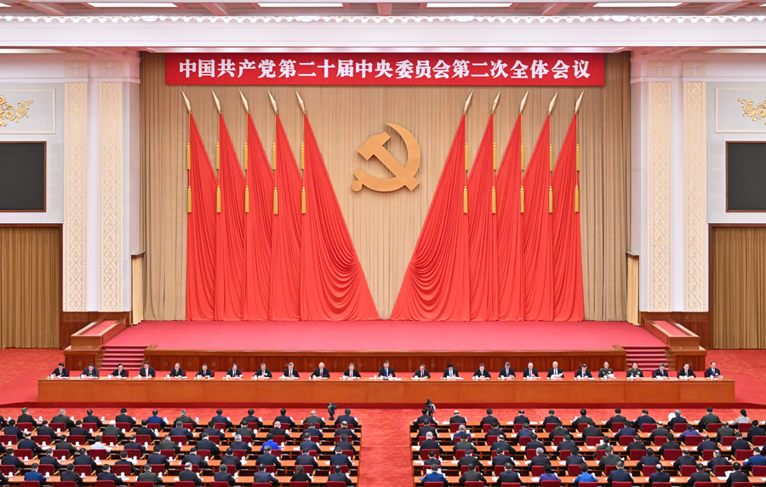

　　中国共产党第二十届中央委员会第二次全体会议，于2023年2月26日至28日在北京举行。中央政治局主持会议。新华社记者 岳月伟 摄

　　全会强调，当前，世界百年未有之大变局加速演进，世界进入新的动荡变革期，我国发展进入战略机遇和风险挑战并存、不确定难预料因素增多的时期，必须准备经受风高浪急甚至惊涛骇浪的重大考验。我国改革发展稳定依然面临不少深层次矛盾，需求收缩、供给冲击、预期转弱三重压力仍然较大，经济恢复的基础尚不牢固，各种超预期因素随时可能发生。全党同志必须坚定信心，保持战略清醒，发扬斗争精神，做到“三个更好统筹”，努力实现今年各项目标任务。要完整、准确、全面贯彻新发展理念，加快构建新发展格局，着力推动高质量发展。要认真贯彻执行党中央关于新阶段疫情防控的决策部署，落实好“乙类乙管”各项措施。要努力扩大内需，切实提升产业链供应链韧性和安全水平，进一步优化市场化法治化国际化营商环境，有效防范化解重大经济金融风险，守住不发生系统性风险的底线。要着力加强保障和改善民生各项工作，落实落细就业优先政策，保障好困难群众的基本生活，扎牢社会保障网，补齐医疗卫生特别是城乡基层医疗卫生公共服务的短板，完善生育支持政策体系。全面推进乡村振兴，巩固拓展脱贫攻坚成果，防止发生规模性返贫。

　　全会指出，要坚定不移深化改革开放，紧紧围绕全面建设社会主义现代化国家的目标，推出一批战略性、创造性、引领性改革举措，加强改革系统集成、协同高效，在重要领域和关键环节取得新突破。要坚持和完善社会主义基本经济制度，完善中国特色现代企业制度，加强和完善现代金融监管，推动高水平对外开放，统筹谋划好各领域的改革。注重完善改革落实机制，推动改革举措落地见效，不断增强社会主义现代化建设的动力和活力，把我国制度优势更好转化为国家治理效能。

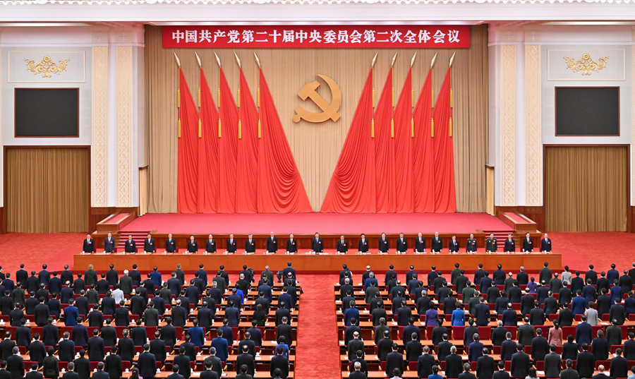

中国共产党第二十届中央委员会第二次全体会议，于2023年2月26日至28日在北京举行。新华社记者 岳月伟 摄

　　全会强调，要深入贯彻落实党的二十大对党的建设作出的战略部署，时刻保持解决大党独有难题的清醒和坚定，健全全面从严治党体系，以党的政治建设为统领，扎实推进党的各方面建设，推动新时代党的建设新的伟大工程向纵深发展。在全党深入开展学习贯彻习近平新时代中国特色社会主义思想主题教育，要科学谋划、精心组织，强化理论学习和运用，取得实实在在的成效。要抓好换届后的领导班子思想政治建设，严格执行民主集中制，营造风清气正的政治生态，形成团结协作、敢于担当、善作善成的生动局面。要坚持以严的基调强化正风肃纪，持续深化纠治“四风”，大兴调查研究之风，大力弘扬求真务实、真抓实干的作风，真正做出经得起历史和人民检验的实绩。要一体推进不敢腐、不能腐、不想腐，坚决打赢反腐败斗争攻坚战持久战。

　　全会号召，全党全国各族人民更加紧密地团结在以习近平同志为核心的党中央周围，高举中国特色社会主义伟大旗帜，弘扬伟大建党精神，牢记“三个务必”，自信自强、守正创新，锐意进取、顽强拼搏，扎实推进中国式现代化建设，为实现党的二十大确定的目标任务而共同奋斗。